

INTEGRANTES

De La Cruz Saavedra, Omar Alberto
Gabriel Tuesta, Vanessa Vilma
Guevara Ramos, Derwin Yusepi
Ortega Álvarez, Richard Eduardo

Profesor José Díaz

Noviembre 28 de 2011

Índice

- INTRODUCCION
- CASO PROPUESTO
- HISTORIAS DE USUARIOS – CRITERIOS DE ACEPTACION
- PROTOTIPOS DE PANTALLA
- ARQUITECTURA Y CODIGO FUENTE
- ANALISIS DE ENTIDADES
- DIAGRAMA UML
- TRAKING
- CONCLUSIONES
- GLOSARIO DE TERMINOS Y SIGLAS
- BIBLIOGRAFIA

- INTRODUCCION

El presente documento detalla la implementación de un software bajo el desarrollo de las mejores prácticas en Java (Lenguaje orientado a objetos) que permita el control de bastanteo de poderes bancarios. Asimismo; permitirá la automatización de los procesos asociados al bastanteo de poderes a través de la estructuración y tratamiento de los datos desde su origen en notarias hasta su destino en las entidades financieras.

En primer lugar, las Historias de Usuario, las cuales describen brevemente desde la perspectiva del usuario las características que el sistema debe poseer, sean requisitos funcionales o no. Cada historia es lo suficientemente comprensible, en consecuencia fácil de entender e implementarla.
Por otro lado, la metodología que se ha utilizado en el desarrollo de este proyecto es TDD (Test Driven Development), la cual consiste en escribir primero las pruebas, después escribir el código fuente que pase satisfactoriamente estas pruebas, y por último refactorizarlo, que no es más que alterar la estructura interna del código sin modificar su comportamiento externo y generar un código limpio y sin redundancia.

Bajo nuestra perspectiva esta nueva forma de desarrollo de software permite construir un código más robusto, fácil de mantener, flexible y con mayor rapidez de implementación.

- CASO PROPUESTO

PeruBank debe asegurar que solo los representantes que cada cliente jurídico designe legalmente puedan efectuar las operaciones bancarias especificadas. Para este efecto, ha contratado una notaria que se encargara de realizar el proceso de bastanteo y pone a disposición de la red de agencias los resultados para la verificación operativa.

Asimismo; nuestro sistema resolverá los siguientes requerimientos:

- El usuario supervisor o a quien le corresponda podrá registrar a sus clientes ingresando su número de RUC y un código asignado; de modo que los abogados puedan bastantear sus poderes bancarios.

- Los abogados podrán registrar a los representantes de cada cliente de modo que luego puedan tener los poderes bastanteados.

- Se deberá registrar un listado de poderes para que los abogados puedan asignarlos a los representantes según bastanteo.

- El abogado o a quien corresponda deberá tener acceso al sistema para registrar el resultado del bastanteo de modo que el personal de agencia pueda consultarlo antes de cada operación.

- El personal de agencia podrá consultar en el sistema si un representante tiene poder para una operación o no de manera que pueda realizarla.

- El cliente o su representante podrá elegir o reservar una sala de ensayo de manera que pueda ir con mi banda y hacer uso de las facilidades seleccionadas.

- El sistema deberá contar con un control de roles de usuarios que permita validar los niveles de acceso.

- HISTORIA DE USUARIOS – CRITERIOS DE ACEPTACION

1.- Registrar Clientes
Cuando | Espero
Registro un cliente debo indicar su RUC, su código de cliente interno (8 dígitos), razón social, fecha de inicio de operaciones, tipo de empresa (SAA, SAC, SRL, etc.) y cantidad de empleados. | -Confirmación del registro OK.  - Mensaje de error si no se ingresan los datos requeridos.  - Mensaje de error si el cliente ya existe (RUC o código de cliente repetido).

2.- Inscribir Representantes
Cuando | Espero
Inscribo un representante debo indicar su tipo y número de documento, sus nombres y apellidos, cargo en la empresa y un grupo de bastanteo (A, B, C, etc.). | - Confirmación de la inscripción Ok.  - Mensaje de error si no se ingresan los datos requeridos.  - Mensaje de error si ya es representante de la empresa (según tipo y número de documento).

3.- Agregar Poderes
Cuando | Espero
Agrego un poder debo indicar su código corto de consulta (ej.: CHCO, EFRE), el nombre (ej.: Cobro de Cheques, Retiro en Efectivo) y el tipo producto/servicio (ej: Activo, Pasivo). | - Confirmación de la agregación Ok.  - Mensaje de error si no se ingresan los datos requeridos.  - Mensaje de error si ya se agregó el poder (código corto).

4.- Bastantear Poderes
Cuando | Espero
Bastanteo debo indicar qué poderes puede realizar cada grupo de bastanteo de cada cliente. Además, para esta asignación debo indicar el tipo de intervención (ej.: A Sola Firma, En Conjunto Con) y con qué otro(s) grupo(s) de bastanteo si corresponde (combinación), así como el importe y la fecha de vencimiento (normalmente 6 meses). | - Mensaje de confirmación Ok.  - Mensaje de error si ya se anotó el mismo poder para el mismo grupo de bastanteo, en el mismo cliente, considerando el mismo tipo de intervención y combinación.

5.- Verificar Poderes
Cuando | Espero
Consulto debo indicar el RUC del cliente, la identificación del representante, el código de poder (o elegirlo de una lista), y el importe. | - Mensaje indicando que el representante tiene poder y cómo.  - Mensaje indicando que el poder está dado pero ya venció.  - Mensaje indicando que el representante no tiene poder para realizar la operación indicada o el importe es superior.

6.- Consultar Poderes
Cuando | Espero
Consulto debo indicar el RUC del cliente, la identificación del representante, el grupo de bastanteo o tipo de intervención. | - Lista de registros de bastanteo que se tienen según los criterios de búsqueda ingresados.  - Mensaje indicando que no hay resultados según criterios.

7.- Usuarios
Cuando | Espero
Doy de alta un usuario debo indicar qué rol tiene asignado. Cada usuario debe identificarse por una clave al ingresar. | - Mensaje de bienvenida indicando el rol que tiene así como las opciones que le corresponde.  - Mensaje de error si no se autentica correctamente.

- PROTOTIPOS DE PANTALLAS

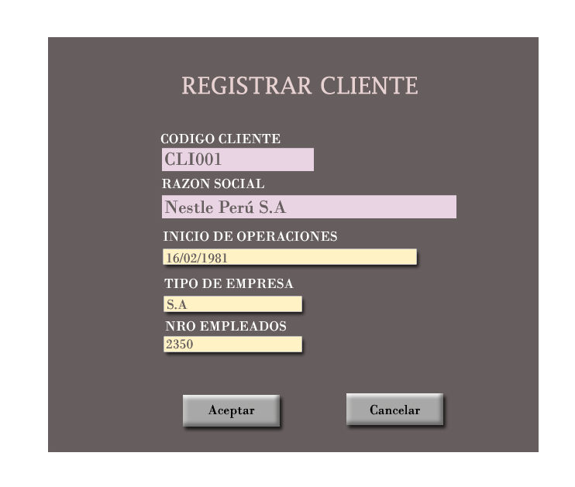

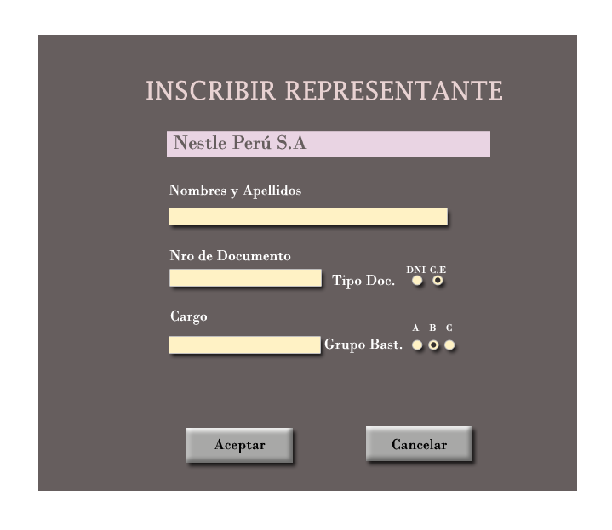

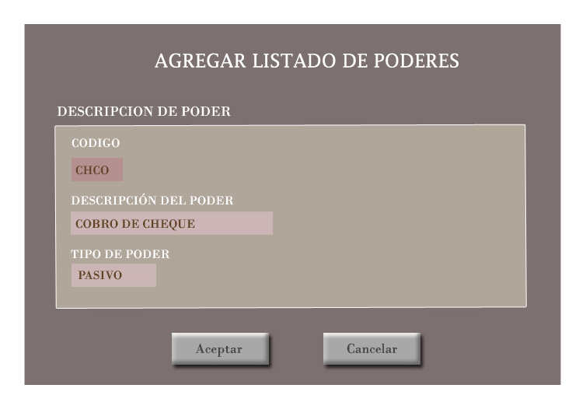

- ARQUITECTURA Y CODIGO FUENTE

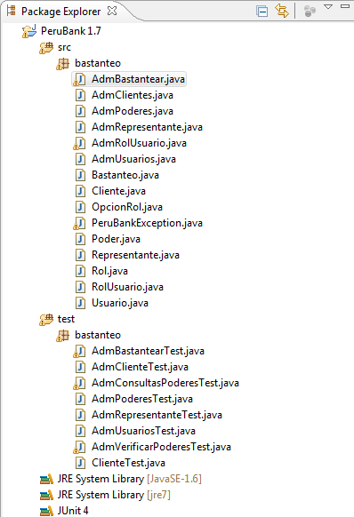

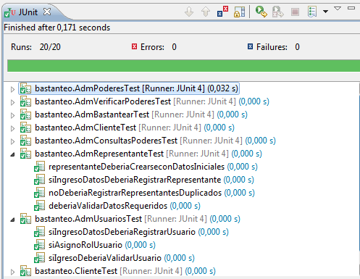

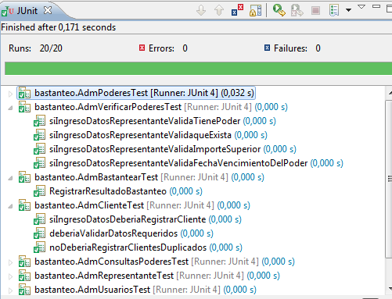

- ANALISIS DE ENTIDADES

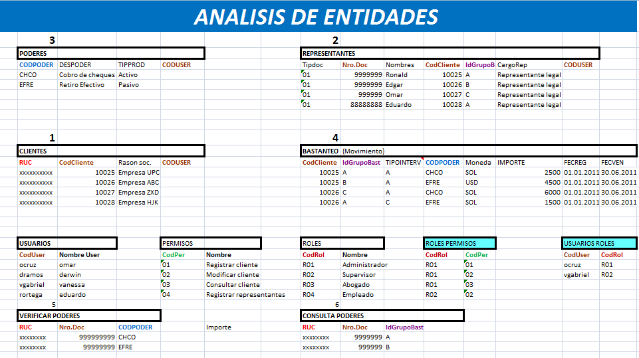

- DIAGRAMA UML

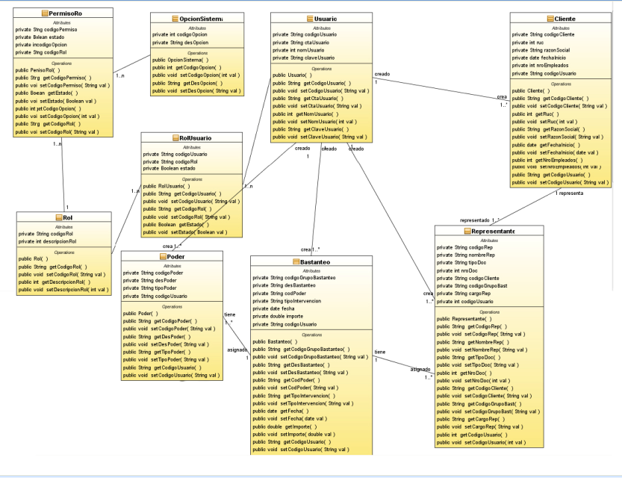

- TRAKING

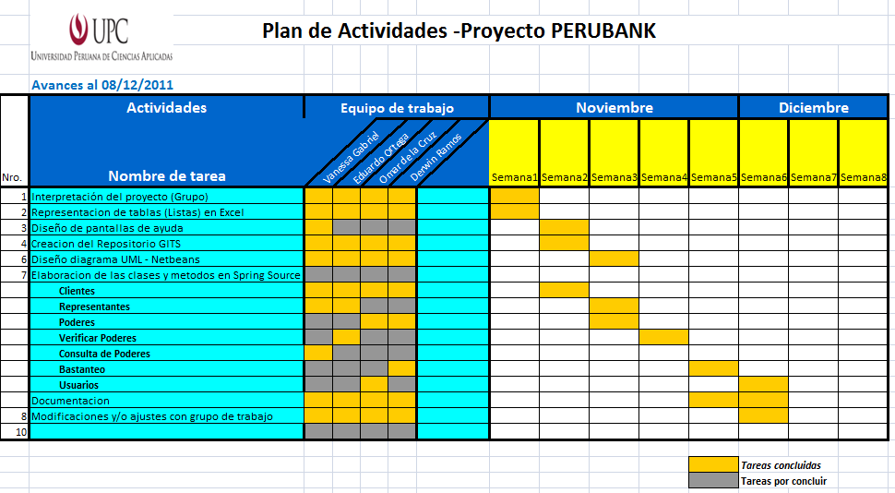

- CONCLUSIONES

- Para implementar el presente proyecto, se utilizo la forma de programación de TDD con la finalidad de realizar una mejor gestión de los objetos que se tiene.

- Mediante la Programación Orientada a Objetos, hemos dado solución a diversas historias de usuario, respecto a bastanteo de poderes.

El presente trabajo ha permitido que el equipo de desarrollo afiance sus conocimientos en cuanto al manejo de versiones con Spring Source Tools y google code.

- GLOSARIO DE TERMINOS Y SIGLAS

IDEs (Entornos de Desarrollo Integrado)
Herramienta para la ejecución de programas ejemplo: Eclipse, Spring Tools Source, Intellij IDEA, etc.

Refactoring
Es el proceso de reescribir un programa de computadora u otro material para mejorar su estructura o entendimiento, mientras explícitamente mantiene su significado o comportamiento

UML (Lenguaje Modelamiento Unificado)
Es un estándar diseñado para visualizar, especificar, construir y documentar software orientado a objetos.

POO
Programación Orientada a Objetos es una filosofía de programación que se basa en la utilización de objetos.

- BIBLIOGRAFIA

Información sobre bastanteo
http://www.ua.es/es/servicios/juridico/documentos/Bastanteo.pdf
http://sede.juntaex.es/web/portal/tramites-detalle-empresas-temas

Información relacionada a Java
http://www.consultoriajava.com/tools/spring.shtml
http://www.comunidadjava.org/?q=node/209

